 | ПОСАДСКИЙ  ВЕСТНИК | 2014  ноябрь,14,  пятница,  № 58

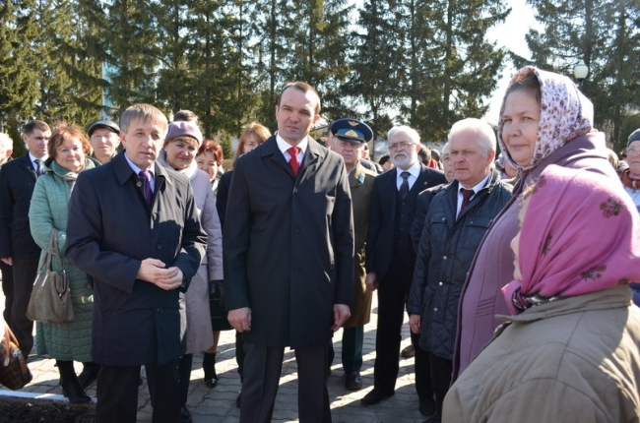
Уважаемые земляки!
Рад приветствовать всех, чья жизнь и судьба связаны с Мариинско-Посадским районом: кто родился, учился и трудился здесь, кто приехал сюда молодым специалистом или уже опытным профессионалом и их лучшие годы были посвящены нашему району.
Мариинско-Посадскому району исполнилось 87 лет. Богатая история города Мариинский Посад и многих сел уходит корнями в глубокую древность. Духовные и материальные ценности нашего края создали хлеборобы и животноводы, врачи и учителя, музыканты и художники, словом, трудолюбивые, талантливые, увлеченные своим делом добрые сердцем и богатые душой люди. Мариинско-Посадская сторона подарила Чувашии и России замечательных людей: летчика-космонавта, дважды Героя Советского Союза А.Г.Николаева, ученого-востоковеда Н.Я.Бичурина, выдающихся композиторов А.Н.Тогаева, Г.Я.Хирбю, А.Я.Эшпай, талантливых художников: Н.В.Овчинникова, А.А.Силова, Ю.А.Зайцева, А.П.Рыбкина, исследователя чувашских обычаев и традиций Н.Е.Наумова, известного искусствоведа Ю.В.Викторова, чемпионку Олимпийских игр Е.Н.Николаеву и других знаменитостей.
Волею судьбы многие марпосадцы сегодня живут за пределами района. Думаю, что большинство из них душой и мыслями часто возвращается на малую Родину, которая всегда готова гостеприимно встретить каждого. Вот сегодня настал долгожданный день встречи земляков. Эта встреча – настоящий праздник души, который переполняет нас чувствами радости, тепла, добра, объединяет нас всех крепче и крепче, сокращает расстояние между нами и приближает к отчему краю.
Глава республики М.Игнатьев и глава администрации района В.Григорьев на встрече с жителями села Шоршелы.
В День землячества, хочу поблагодарить всех, кто своими достижениями и трудом укрепляет авторитет Мариинско-Посадского края. Желаю, чтобы вокруг нас всегда царили принципы добрососедства, миролюбия, уважения друг к другу и гордости за свою малую Родину. Призываю всех объединить общие усилия, направленные на улучшение жизни родного края.
Уважаемые земляки, мы надеемся, что Вы откликнитесь на наше приглашение стать членом землячества «С.нт.р Ен», которое является единственной нитью, связывающей всех нас друг с другом. Не забывайте, малая Родина ждет Вас всегда! Пусть предлагаемый нами выпуск «Посадского вестника» станет виртуальным гидом, рассказывающим о жизни района в особенный год – год Культуры.
Владимир ГРИГОРЬЕВ,
глава администрации Мариинско-Посадского района.
Тёванёмёрсем! Ентеш.м.рсем! С.нт.рвёррисем!

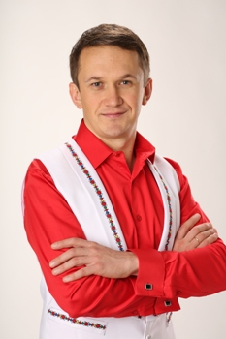
В.=ен кайёк та=та аякка в.=се кайсан та вёл яланах хёй.н йёвине каялла таврёнать? Ман шутпа: пир.н те в.сенчен т.сл.х илмелле? Тёван атте-анне парнелен. =.ре ялан асра тытмалла: унпа мухтанмалла: хёнана час-час килсе =\ремелле: п.р-п.ринпе хутшёнмалла: савёнмалла: т.рл. уявсем п.рле иртермелле? Хёш-п.р чух йышпа пу=тарёнса т.рл. ыйтусем с\тсе явни те пите усёллё? Шёп =ак шухёш – Ентешл.х .=.н т.рл. ыйтёв.сенчен п.ри?
Ытарайми тёванёмёрсемсем: хисепл. ентеш.м.рсем!
Сире пурне те паянхи уяв: «С.нт.р Ен» ентешл.х кун.: яч.пе чун-ч.ререн: ёшшён саламлатёп! Пурнё=ён анлё сукмак.пе утма ырлёх-сывлёх: вёрём кун-=ул: икс.лми телей: .=ре =.н.рен те =.н. =ит.н\сем: =емьере ёнё=у: ёнлану: юрату тата пурнё=ри м.н-пур ырёлёха сунатёп!
Самант - шёпа панё чи хаклё парне:
П.лесч.: туссем: пурнё=а хаклама?
Васкар юратма: пулёшма п.р-п.рне:
Васкар тав тума: ка=арма: ёнланма???
Чённипех те пит. тарён шухёш хывса хёварнё Альбина Юрату сёвё= эп. шёрантаракан «Пурнё= юрри" сёвё й.ркисенче? Енчен те паянхи кун кашни =ын =ак =унатлё сёмахсене пёхёнса пурённё пулсан: пурнё= т.л.нмелле илемл.: юмахри пек савёнё=лё пулмалла пек: юрласа: п.р-п.рне чунтан хисеплесе пурёнмалла пек?
Аса илер-ха пир.н асаттесемпе асаннесем м.нле пурённине: ял =ыннисем п.р-п.рин патне еплерех хёнана =\ренине? +апла: ним =укран уяв тунё: .=леме те: савёнма та п.лн.?
Ё=та кайса к.н.-ха =ак йёла-й.ркесем: хёш арчара вырта==.-ши в.сем?!
Пурнё= кашни кун лайёх енне улшёнса пырать тетп.р? Енчен те халиччен =уран =\рен. пулсан: хал. чаплёран та чаплё машинёсемпе ярёнатпёр? Унччен вёрмана вутё хат.рлеме кайнё пулсан: хал. кашни килте тен. пекех кёвак =улём =унать? Пур .=е те =ёмёллатса т.рл. техникёпа усё кура==.? Пурин те тен. пек к.сье телефон.сем пур тата ытти те? +ак т.сл.хсене шута илсен: паянхи кун пурнё= самай лайёх енне улшённё? +авна пула вёхёч. те ытларах пулмалла пек? Шел пулин те: ку= умне урёхла \керч.к тухса тёрать? +ынсем п.р-п.ринпе сахалтарах хутшёна==.: п.р-п.рне к.в.=е==.: юлташсене сута==.: =емьесем аркана==.??? Ё=талла ёнтёлатпёр эпир: п.рре те ёнланмастёп! Ман шутпа: хуравне кашни =ыннён хёй.н ч.ринче шырамалла: пурин те кар тёрса хёй =ине яваплёх илмелле? +авён чухне тин п.ч.кк.н-п.ч.кк.н кун-=ула лайёхлатма пулать пуль тесе шутлатёп?
«С.нт.р Ен» ентешл.х ерт\=и пулнё май: районти нумай ялта пулатёп: в.сенче м.нлерех уявсем ирттернине: ял халёх. м.нлерех пурённине куратёп? Хёш-п.р ялта уявсем пачах ирттерме==.: теприсем й.ркеле==.-ха: анчах халёх. пу=тарёнмасть? Урамсем в.лт.рен: пи=ен: армути ёшне путнё? Кун пирки тата та нумай =ырма пулать? Хут чётать: анчах чун – .с.клесе й.рет!
Тёванёмёрсем! Ентеш.м.рсем! С.нт.рвёррисем! Паянхи кун =\лерех сёнланё \керч.ке эпир п.рле пухёнса =утё т.сл. сёрёсемпе илемлетме пултаратпёр? +умкурёксене п.терсе в.лтренсем вырённе т.рл. хитре чечексем акса: ялта пурёнакан аслё =улти =ынсен чун.сене чаплё уявсем туса парса хёпартлантарма тата нумай т.рл. ырё .=пе тёван атте-анне ялне =\лл. шая =.клеме пултаратпёр?
Пир.н районта пур. =итм.л =ич. ял тата С.нт.рвёрри хули? +ав вёхётрах Ентешл.х правлений. вунтёхёр =ынран =е= тёрать? Ман шутпа: правленире кашни ялтан: сахалтан та п.р элч. пулмалла: ун чухне вара т.рл. мероприятисем ирттерн. вёхётра п.р ял та айккинче тёрса юлм.? "П.рл.хре – вёй": – тесе ахаль каламан? Пир.н пурне те ерипен х.ртсе: вут пек тивертсе пымалла? П.ри ывёнсан: ёна хавхалантарса алё памалла? Чи кирли – ял тата район администраци пу=лёх.семпе п.рле канашласа .=лесси?
Туссем: =ак =.р =инче эпир вёхётлёх: хёнана =е= килн.? +авёнпа та: пурённё чух савёнма п.лесч.: тус-юлташсене мухтаса ырё сёмахсемпе: .=семпе хавхалантарасч.: тен: сумлё .=.м.рсене курса: ыттисем те пир.нпе пулма тёрёш.=? Хёйсем =уралса \сн. вырёнсене каялла таврён.=: =.н.рен те =.не =уртсем =.кл.=: ял валли асёнмалёх-савёнмалёх сёваплё .=сем тёв.=: пуринш.н те ырё т.сл.х пул.=? +авён чухне тин пир.н ялсем =.н. вёйпа аталанса кай.=?
Тёванёмёрсем! «С.нт.р Ен» ентешл.х .=.-х.л. сире кёсёклантарать пулсан: ентешсен ретне тёма йыхравлатпёр! Эпир сире яланах хапёл! +.н. вёйпа: =.н. шухёшпа: п.рл.хл. вёйпа малалла талпёнар: Ентешл.хе п.рле аталантарар! +ыхёнмалли телефон% 89278506736: электронлё адрес% andrei-kyz@mail.ru

Андрей КУЗНЕЦОВ:
С.нт.рвёрри район.н «С.нт.р Ен» ентешл.х ерт\=и.

Социально-экономическое развитие Мариинско-Посадского района
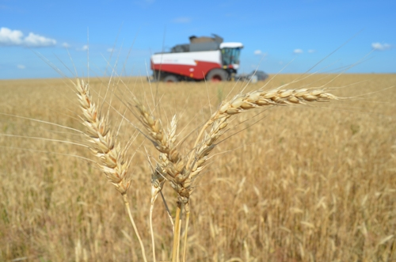
Социально-экономическое развитие района в последние годы характеризуется сохранением позитивных тенденций, как в экономике, так и социальной сфере. Достигнут рост по многим важнейшим показателям: производства промышленной и сельскохозяйственной продукции, предоставления услуг населению, обороту розничной торговли и общественного питания и т.д.

Сельское хозяйство
Ведущее место в экономической деятельности принадлежит сельскому хозяйству.
Валовой сбор зерна составил 14 тыс. 560 тонн, что составляет 146 % к уровню прошлого года, картофеля – соответственно 23 тыс.140 тонн – 106%. Посеяно озимых зерновых культур под урожай 2015 года 2 тыс. 570 га, что составляет к уровню прошлого года 127 %. Вспахано зяби на площади 1 тыс. 550 га. Приобретено сельскохозяйственной техники на сумму 5 млн. 87 тыс.рублей.
На полях ООО «НамЭко».
За минувшие месяцы 2014 года во всех категориях хозяйств района произведено 987 тонн мяса, 9 тыс. 872 тонны молока. К соответствующему периоду прошлого года производство молока увеличилось на 5%. Средний надой молока от каждой коровы в сельхозорганизациях и КФХ составил 4 тыс. 11 кг, что на 221 кг больше, чем в прошлом году. Численность крупного рогатого скота на 1 октября во всех категориях хозяйств составила 5 тыс. 420 голов или 100% к соответствующему периоду прошлого года. В сельхозорганизациях и КФХ района поголовье крупного рогатого скота увеличилось на 20 % и составило 1 тыс. 634 головы, коров соответственно на 30% и насчитывается 534 головы.
Планируется реализация совместного проекта в рамках заключенного Соглашения с Китайской Народной Республикой, в соответствии с которым предусматривается разведение крупного рогатого скота мясного направления ООО «Развитие». В настоящее время там содержится 53 головы молодняка крупного рогатого скота на откорме.
По программе поддержки КФХ по итогам конкурсного отбора трем главам хозяйств предоставлена государст-венная поддержка в размере 1 млн. 100 тыс. рублей. С начала года на государственную поддержку сельского хозяйства из федерального и республиканского бюджетов выделено 27млн.рублей.

Улучшение жилищных условий граждан

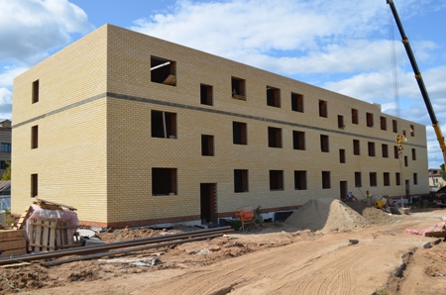
Большое внимание уделяется улучшению жилищных условий граждан, проживающих на территории района.
В рамках ФЦП «Устойчивое развитие села» пяти гражданам района, проживающим в сельской местности, выделены финансовые средства в размере 2 млн. 623 тыс. рублей. Согласно Федеральной программе «Жилище» 14 молодым семьям Мариинско-Посадского района выданы свидетельства на общую сумму 9 млн. 466 тыс. рублей. Годовой лимит средств на обеспечение жилыми помещениями многодетных семей на 2014 год составил 2 млн. 686 тыс. рублей.

В рамках республиканской адресной программы "Переселение граждан из аварийного жилищного фонда" на 2013-2014 года заключены 35 муниципальных контрактов, из них: 7 – на приобретение жилых помещений, 2 – на реконструкцию 2-х многоквартирных домов, 26 – на долевое строительство 26 квартир. Общая стоимость заключенных контрактов – 71 млн. 501 тыс. рублей. Лимит финансирования второго этапа Программы составит 80 млн. рублей, запланировано переселить 9 многоквартирных домов, это – 232 человека, 82 жилых помещения, расселяемая площадь 2 834,07 кв. м.
Строительство дома в микрорайоне Коновало г. Мариинский Посад.
Не остаются без должного внимания дети-сироты и дети, оставшиеся без попечения родителей. Годовой лимит средств на обеспечение жилыми помещениями данной категории граждан составил 4 млн. 473 тыс. рублей.
В текущем году на реализацию программы по проведению капитального ремонта и ремонта дворовых территорий многоквартирных домов, проездов к дворовым территориям многоквартирных домов были выделены средства в размере 2 млн.12 тыс. рублей. В результате отремонтированы дворовая территории по ул. Лазо, д.68 и заезд к д.12 по ул. Курчатова города Мариинский Посад. Из республиканского бюджета на содержание и ремонт автомобильных дорог выделены средства в общей сумме 37 млн. 494 тыс. рублей.

Образование

В районе функционируют 13 общеобразовательных организаций, в которых обучается 1970 учащихся. В 2014 году средняя заработная плата педагогических работников общеобразовательных организаций составила 19560 рублей.
Система дошкольного образования представлена 6 дошкольными образовательными организациями, пятнадцатью дошкольными группами при 7 общеобразовательных организациях, 1 учреждением «начальная школа - детский сад». В них воспитывается 990 детей, что составляет 61 % детей в возрасте от 1 до 7 лет, все дети старше трех лет получают дошкольное образование. В очереди на устройство в дошкольные образовательные организации зарегистрированы 219 детей от 0 до 3 лет. Заработная плата педагогических работников дошкольных образовательных организаций в 2014 году составила 19393 руб.
Профессиональное образование в районе можно получить в Мариинско-Посадском филиале Поволжского государственного технологического университета и в Мариинско-Посадском технологическом техникуме, который образован в результате слияния ПУ-28 и ПУ-11.
Строительство нового дома в микрорайоне Коновалово
г. Мариинский Посад.
В рамках реализации государственной программы Российской Федерации «Доступная среда» на 2011-2015 годы в текущем году Эльбарусовской школе выделено 1 млн. 650 тыс. рублей. Согласно комплекса мер по модернизации системы образования в целях создания условий для занятий физической культурой и спортом Сутчевской школе выделено 820 тыс. рублей на капитальный ремонт и 18 тыс. 884 рубля на спортивный инвентарь. Ремонтные работы проведены в Аксаринской начальной школе на сумму 900 тыс. руб., в детском саду «Солнышко» деревни Эльбарусово – на сумму 50 тыс. руб., в Детской школе искусств – на сумму 350 тыс. рублей.
В районе сформирована система поддержки талантливых детей и молодежи. Базовой площадкой для развития детей школьного возраста в сфере физической культуры и спорта являются общеобразовательные организации и детско-юнешеская спортивная школа «ФСК «Мариинский». Доля школьников, занимающихся физической культурой и спортом, составляет 47 %. Для развития талантливых детей в сфере культуры и искусства функционирует Детская школа искусств и Дом детского творчества Системой дополнительного образования охвачено 64 % детей в возрасте от 5 до 18 лет.
За особую творческую устремленность в 2014 году 20 учащихся и преподавателей образовательных организаций были отмечены специальной стипендией Главы Чувашской Республики.
Ежегодно в летнее время на базе образовательных организаций работают оздоровительные лагеря с дневным пребыванием детей. В 2014 году в таких лагерях отдохнули 432 ребенка. В загородных лагерях, находящихся на территории Чувашской Республики, оздоровились 143 ребенка. Всего из местного бюджета на организацию летней оздоровительной кампании выделено 2 млн. 589 тыс. рублей.

Здравоохранение

В сеть учреждений здравоохранения района входят: центральная районная больница в г. Мариинский-Посад, районная больница №2 с. Октябрьское, два отделения общей врачебной практики и 10 врачебных участков, 1 врачебная амбулатория в с. Шоршелы и 29 фельдшерско-акушерских пунктов.
В рамках Указа Главы Чувашской Республики «О дополнительных мерах по совершенствованию оказания первичной медико-санитарной помощи сельскому населению в Чувашской Республике» предусмотрено открытие 100 модульных фельдшерско-акушерских пунктов в 2013-2015 годах.
В Мариинско-Посадском районе запланировано строительство 4 ФАПов. В 2013 году был построен ФАП в д.Кугеево, в октябре состоялось открытие фельдшерского пункта в д.Сотниково, также начато строительство ФАПа в д.Караньялы. В 2015 году запланировано построить ФАП в д.Алмандаево.

Культура и туризм

В рамках Года культуры учреждениями культуры района велась активная работа по возрождению и сохранению народных традиций, духовной культуры, пропаганде здорового образа жизни, патриотическому воспитанию подрастающего поколения. Наиболее яркими событиями 2014 года стали: торжественное открытие Года культуры, ежегодный районный Фестиваль уличных танцев «Россия Дэнс», пятый Мариинско-Посадский открытый межрегиональный фестиваль творчества молодёжи «РИТМ», четвертый районный фестиваль юмора «Юмор ЗОЖ», юбилейный концерт «Родной душе – родные звуки…», посвященный 130-летию со дня рождения одного из старейших композиторов Чувашии А.Н.Тогаева, праздничные мероприятия, посвященные 85-летию со дня рождения А.Г.Николаева.
14 июня состоялся 65-й районный праздник Акатуй. Торжественная часть праздника началась с акции «Самая длинная цепочка рукопожатий в России», в ней для установления рекорда приняли участие более 1500 человек, и по ее итогам город Мариинский Посад был включён в Книгу рекордов России.
По итогам Республиканского конкурса Центр развития культуры и библиотечного обслуживания Большешигаевского сельского поселения стал одним из лучших муниципальных учреждений культуры республики, а среди лучших работников муниципальных учреждений культуры Чувашии названо имя художественного руководителя Бичуринского Центра развития культуры и библиотечного обслуживания А.В.Николаевой.
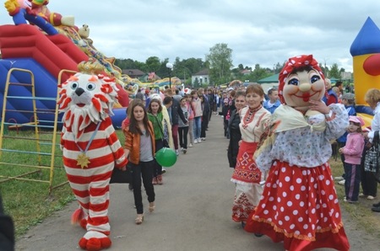
Проект «Дворик Новинского починка», представленный Центром развития культуры, библиотечного обслуживания, физической культуры и туризма Мариинско-Посадского городского поселения, стал победителем Всероссийского конкурса проектов «Культурная мозаика малых городов и сёл» Благотворительного фонда Елены и Геннадия Тимченко.
Муниципальная газета «Посадский вестник»  Адрес редакции и издателя:  429570, г. Мариинский Посад, ул. Николаева, 47  E-mail: marpos@cap.ru | Учредители – муниципальные образования  Мариинско-Посадского  района | Руководитель – главный редактор  Е.И.Макарова  Тираж 500 экз.  Формат А3
Благодаря Республиканской адресной инвестиционной программе завершается строительство Дома культуры на 120 мест в д.Сутчево, отремонтирован фасад Дома культуры с.Шоршелы.
Туризм в Мариинско-Посадском районе рассматривается как один из важных механизмов оживления экономики. В 2014 году были заключены договора на организацию экскурсионного обслуживания туристических теплоходов с круизными компаниями городов Москва, Самара, Нижний Новгород и др.
В Мариинском Посаде было принято на экскурсионное обслуживание 47 автобусов и 26 теплоходов, экскурсионное обслуживание получили более 6000 туристов из разных регионов России.
Акция «Самая длинная цепочка рукопожатий в России».
У Мариинско-Посадского района огромный потенциал. Мы сможем достичь всех поставленных целей, сохранить и приумножить позиции района, если будут единство действий, взаимопонимание, взаимоуважение и взаимоподдержка всех жителей района и наших земляков!

